Logo Unión Europea. Fondo Social Europeo. Inicitativa Empleo Juvenil. El FSE invierte en tu futuro. 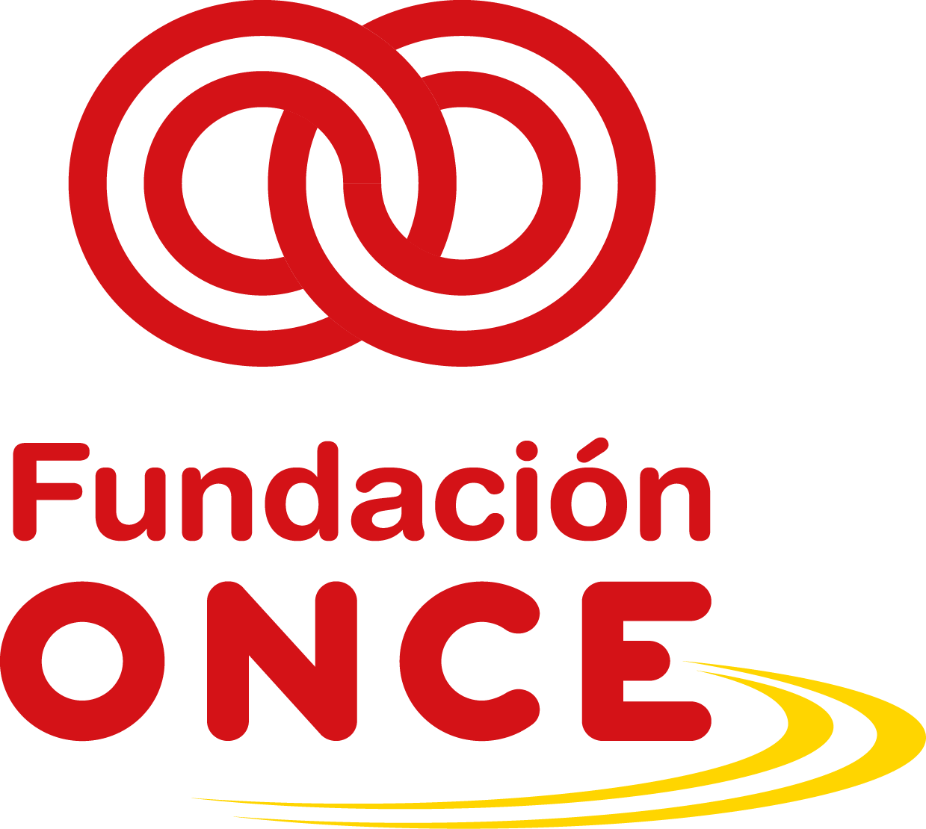

**Convocatoria de Ayudas Económicas para el Refuerzo de la Empleabilidad de jóvenes con discapacidad “Uno a uno” – POEJ – Año 2018**

**Modelo “Declaración de inscripción en Sistema de Garantía Juvenil de todos los participantes en el proyecto”**

D./Dª. _________________________________________, con DNI ______________, en nombre y representación de la entidad _____________________________, con CIF _________, con domicilio en _______________________________, en relación con el proyecto ______________________________________________(nombre completo del proyecto tal y como se indica en el formulario de solicitud), objeto de solicitud, presentado en la Convocatoria de ayudas económicas de la Fundación ONCE 2018, en el marco del Programa Operativo de Empleo Juvenil 2014-2020 cofinanciado por el Fondo Social Europeo.

**Declara**

1º Los participantes propuestos por la entidad para la realización del programa formativo cumplen con los requisitos descritos en el apartado 6 del texto de la convocatoria relacionados con la inscripción de los participantes en el Sistema de Garantía Juvenil antes del inicio de dicho programa.

Y para que conste y surta los efectos oportunos, firmo la presente declaración

En , a de de 2018

Firma:

Nombre y apellidos Representante legal

Cargo

Nombre de la entidad